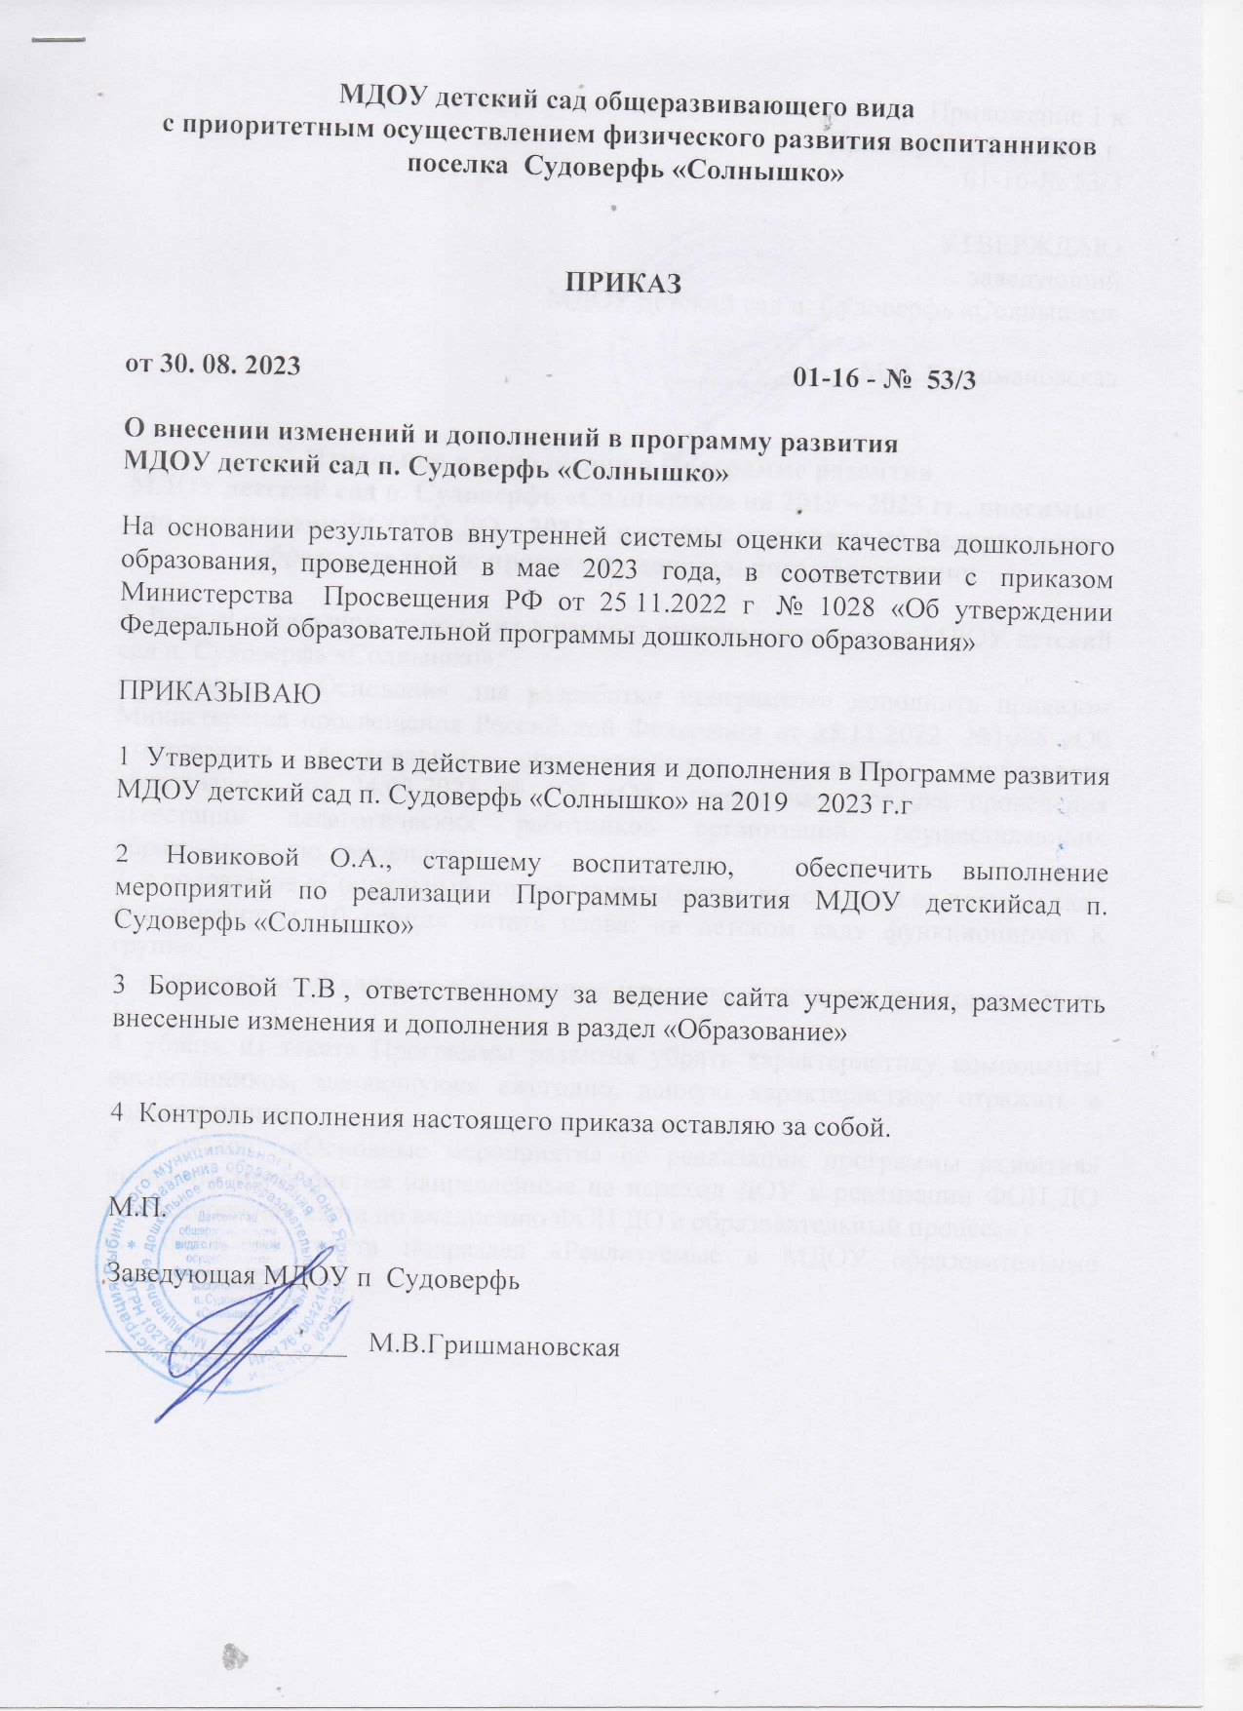
Приложение 1 к
Приказу от 30.08.2023 г.
01-16-№ 53/3

Изменения и дополнения в Программе развития
МДОУ детский сад п. Судоверфь «Солнышко» на 2019 – 2023 гг., вносимые по результатам ВСОКО ДО – 2023 и в связи с переходом на Федеральную образовательную программу дошкольного образования

1. Внести следующие изменения в паспорт программы развития МДОУ детский сад п. Судоверфь «Солнышко»:
- подраздел «Основания для разработки программы» дополнить приказами: Министерства просвещения Российской Федерации от 25.11.2022 №1028 «Об утверждении федеральной образовательной программы дошкольного образования», от 24.03.2023 № 196 «Об утверждении порядка проведения аттестации педагогических работников организаций, осуществляющих образовательную деятельность».
2. в подразделе «Социальный портрет учреждения» вместо слов «в детском саду функционирует 10 групп» читать слова: «в детском саду функционирует 8 групп».
3. в подразделе «Кадровое обеспечение» изменить количество педагогов с 26 на 14.
4. убрать из текста Программы развития характеристику «компоненты воспитанников», меняющуюся ежегодно, данную характеристику отражать в годовом плане;
5. Изложить задачи Программы развития в следующей редакции:
5.1. Обеспечение качества образования в ДОУ в соответствии с требованиями ФГОС ДО, ФОП ДО и ФАОП ДО через:
- освоение педагогами и активное внедрение в образовательный процесс современных педагогических технологий;
- выявление и использование оптимального комплекса форм и методов организации детских видов деятельности для решения задач ФГОС ДО, ФОП ДО и ФАОП ДО, поддержки личностного становления детей, самореализации в образовательном процессе.
5.2. Стимулирование целенаправленного непрерывного повышения уровня квалификации педагогов, их профессионального и личностного роста.
5.3. Совершенствование содержания и форм взаимодействия ДОУ и семьи с учетом индивидуальных особенностей и потребностей родителей (законных представителей) воспитанников.
6. в разделе «Основные мероприятия по реализации программы развития» включить мероприятия направленные на переход ДОУ к реализации ФОП ДО (см. «Дорожная карта по внедрению ФОП ДО в образовательный процесс»;
7. убрать из текста подраздел «Реализуемые в МДОУ образовательные программы».
8. Изложить план по выполнению поставленных задач (Задача 5.1.)
в следующей редакции:
Направления/  мероприятия | Конечные результаты | Сроки исполнения | Ответственные исполнители
Систематическое прохождение курсов повышения квалификации | Повышение профессиональных компетенций педагогов ДОУ | 2022 – 2026 гг. | Заведующий, старший воспитатель
 | Повышение профессиональных компетенций педагогов по организации образовательного процесса и обновления содержания образования в соответствии с ФОП ДО, ФАОП ДО | Январь – май  2023 г. | Старший воспитатель
Обмен опытом в педагогических сообществах | Овладение новыми формами и методами организации детских видов деятельности для решения педагогических и воспитательных задач в условиях реализации ФГОС ДО, ФОП ДО, ФАОП ДО | 2022 – 2026 гг. | Старший воспитатель
Приобретение детской литературы, пособий, игр, игрушек | Пополнение библиотеки ДОУ, методического кабинета в рамках реализации ОП в соответствии с ФОП ДО, ФАОП ДО | Ежегодно  2022 – 2026 гг. | Заведующий, старший воспитатель
Развитие материально-технической базы | Повышение эффективности работы всех звеньев | Ежегодно  2022 – 2026 гг. | Заведующий,  зам. по АХЧ, старший воспитатель

